Несколько причин, почему дети могут не хотеть учиться

Многим родителям знакома данная проблема: ребёнок просто не хочет учиться, хотя причин для этого не наблюдается. Но причина есть всегда, просто взрослые не всегда её видят.
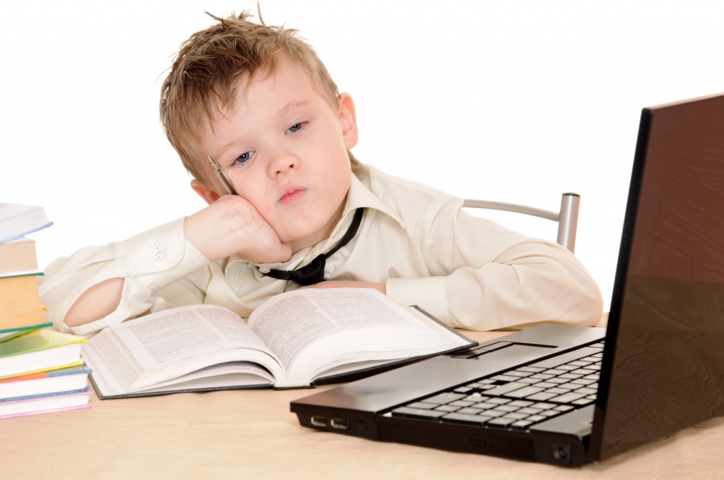
1. Учебное заведение со слишком высокими требованиями.

Родители определяют ребенка в школу для детей с высоким уровнем развития, какое-нибудь специализированное, элитное учебное заведение, не обращая внимания на реальные возможности и уровень развития малыша на момент поступления в школу. Слишком сложные задания отбивают охоту заниматься учебой вообще.
Чтобы этого избежать, нужно перед тем, как ребенок пойдет в школу, проконсультироваться со специалистом-психологом. Он сможет определить уровень подготовки вашего ребенка к школе и сказать, есть ли смысл напрягать ребенка, заставляя его делать то, что ему не под силу. Если психолог считает, что школы с углубленным изучением каких-то предметов ребенку не подходят, лучше перевести его в обычную.
2. Переход в среднее звено.

Как часто мы слышали от своих знакомых подростков и взрослых фразу: «До пятого класса я был отличником…»? При переходе из начальной школы в среднее звено дети подвергаются сильному стрессу. Раньше их учила одна учительница, к которой ребенок привык, ему с ней было комфортно, а сейчас учителей много, все они разные, с разными требованиями, да и предметы появились новые. Чтобы перенести данный нелёгкий период с минимальными потерями, необходимо очень внимательно наблюдать за учебным процессом вашего ребёнка в начале учебного года. При возникновении трудностей в обучении, необходимо помочь разобраться со сложными моментами. Так же можно обратиться за помощью к классному руководителю или школьному психологу.

3. Продолжительные болезни.
Не секрет, что при пропуске большого количества занятий могут появиться пробелы в знаниях. Нагнать своих одноклассников после долгого лечения бывает очень тяжело. В момент, когда ребёнок, наконец, возвращается в школу и понимает, как сильно он отстаёт от текущей программы, может сильно подкосить желание учиться.
Если у вашего ребёнка есть трудности со здоровьем, которые вынуждают его на протяжении продолжительного времени находиться на лечении, помогайте ему при выходе с больничного. Если специфика заболевания позволяет, то во время лечения стимулируйте ребёнка заниматься, хотя бы немного. Можно узнавать у одноклассников или классного руководителя домашнее задание (если ребёнок находится в начальной школе, обращайтесь к классному руководителю, если старше – спрашивайте только у одноклассников). В случае, когда момент упущен или учащийся не мог из-за болезни заниматься, можно попросить о помощи учителя-предметника разобраться с некоторыми темами или нанять репетитора. Ещё можно обратиться к однокласснику, который хорошо учится и разбирается в предмете, совместная работа детей может помочь вашему ребёнку подтянуть свои знания.

4. Ребёнок не умеет следовать правилам.
Часто ребенок отрицательно относится к учебе из-за неумения подчиняться правилам и требованиям в школе. Это бывает в семьях, где один ребенок, и вокруг него всегда много любящих его людей, которые привыкли исполнять любое его желание. В школе ситуация другая. Там ваш ребенок – один из многих. Никто не будет постоянно концентрировать внимание на нем одном. Требования, предъявляемые в школе, одни для всех и выполнять их должен каждый ученик.
Родителям в таких случаях нужно трезво посмотреть на ситуацию, понять, что для того, чтобы ваш обожаемый ребенок адаптировался в коллективе, нужно самим менять стиль воспитания в семье.
5. Конфликты в школе.
Причиной нежелания учиться могут служить конфликты с одноклассниками и/или учителями. В каждом конкретном случае нужно детально разбираться в причине, особенно в младшем школьном возрасте, не откладывая на потом в надежде, что все утрясется само собой. Ребенку самому с этим не справиться. Если причину конфликтов устранить не удается, и она очень серьезна, придется менять школу или перевести ребенка в другой класс. Это, разумеется, крайний случай, новый коллектив и новые учителя – это дополнительный стресс для ребенка, потребуется какое-то время для адаптации.

6. Завышенные ожидания родителей.

Родители успешно в свое время окончили школу, ВУЗ и считают, что ребенок должен повторить их путь. Но ребенок – это не вы. У него может быть другой уровень развития, и он в этом не виноват. Если родители упорно не хотят это признавать, у ребенка может произойти серьезный срыв, который отразится на здоровье. Не нужно «лепить» из ваших детей ваше подобие. Важнее понять, что у него хорошо получается, в чем он может отличиться – в музыке, в танцах, в спорте, в шахматах, в кулинарии, и развивать более активно его в этом направлении. Совсем не обязательно быть отличником, чтобы стать успешным во взрослой жизни.

7. Излишняя критика от родителей.

Снижению заинтересованности к учебе способствует излишняя критичность родителей к своим детям. Если ребенку постоянно твердить, что он хуже всех, что ничего у него не получается, он неуч и т. д., согласитесь, даже у взрослого человека это может вызвать желание бросить все и ничего не делать.
Независимо от причины, родителям не следует упрекать, угрожать, наказывать или сравнивать своего ребенка с другими детьми. Нужно пытаться разобраться в возникшей проблеме, научиться слушать и слышать своего ребенка, быть с ним абсолютно искренним, стараться всячески укреплять его веру в свои силы.

